Лекция 8. Определённый интеграл. Определенный интеграл Римана

Пусть
f (x)
– некоторая функция, определенная на отрезке [a, b]. Произведем

разбиение R отрезка [a, b]
на п частей:
a = x0 < x1 <K < xn = b . Выберем на каждом из

получившихся отрезков по точке
ξi ∈ [xi , xi+1]. Составим сумму

n−1
SR = ∑ f (ξi )Δxi ,
i=0

где
Δxi = xi+1 − xi
– длина отрезка [xi , xi+1].

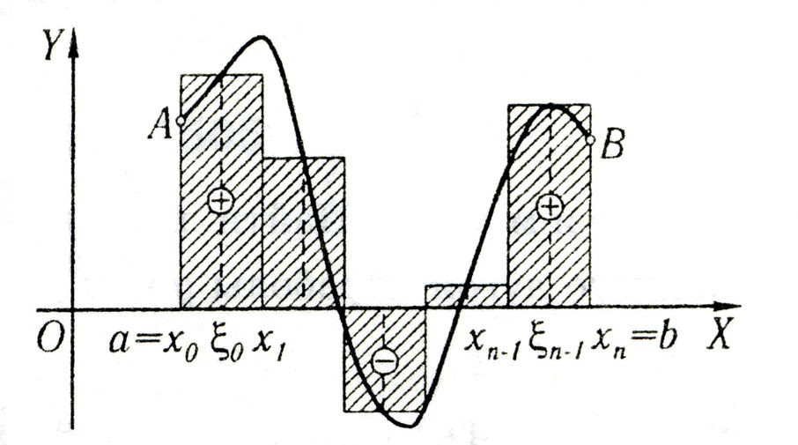

Рисунок .1

Сумма SR
называется интегральной суммой Римана, соответствующей

разбиению R. Геометрически SR
представляет собой алгебраическую сумму площадей

соответствующих прямоугольников (см. рис. 1).

Пусть n → ∞ так, чтобы все
Δxi → 0 , т.е. max Δxi → 0 . Если при этом

последовательность интегральных сумм SR
стремится к конечному пределу, не

зависящему от способа разбиения отрезка [a, b]
на части и от выбора точек
ξi , то этот

предел называется определенным интегралом от функции
f (x)
на отрезке [a, b] и

обозначается
b
∫ f (x)dx . Таким образом,
a

b n−1
∫ f (x)dx = lim SR = lim ∑ f (ξi )Δxi . (1)
a max Δxi →0 max Δxi →0 i =0

Если существует определенный интеграл от функции
f (x)
на отрезке [a, b], то

говорят, что функция
f (x)
интегрируема на этом отрезке.

Теорема 1. Если функция интегрируема на отрезке [a, b], то она ограничена на этом отрезке.
Таким образом, ограниченность является необходимым условием интегрируемости.
Достаточным условием интегрируемости является непрерывность функции.
Теорема 2. Если функция непрерывна на [a, b], то она интегрируема на этом отрезке.
На самом деле интегрируемыми будут также функции, имеющие на отрезке [a, b]
конечное число точек разрыва первого рода. Такие функции называются кусочно- непрерывными.
Функция f (x) , определенная на отрезке [a, b], называется кусочно-непрерывной на

этом отрезке, если существует такое разбиение отрезка [a, b]:
a = x0 < x1 <K < xn = b ,

что
f (x)
непрерывна на каждом интервале
(xi , xi+1)
и существуют конечные пределы

на концах интервала

lim
x→ xi +0
f (x) и
lim
x→ xi+1 −0
f (x) .

Теорема 3. 1) Кусочно-непрерывная на отрезке функция интегрируема на этом отрезке.

2) Пусть
f (x) и
g(x)
определены на отрезке [a, b] и
∀x ∈(a, b)
f (x) = g(x) . Тогда

если

f (x)

интегрируема на [a, b], то и

g(x)

интегрируема на [a, b], и
b b
∫ f (x)dx = ∫ g(x)dx .
a a

Таким образом, изменение значения функции на концах отрезка (а, вообще говоря, и в любом конечном числе точек отрезка) не влияет ни на интегрируемость функции, ни на значение интеграла, если, конечно, данная функция интегрируема.

- Свойства определенного интеграла

- Свойство аддитивности: Если
f (x)
интегрируема на [a, b]
и a < c < b , то
f (x)

интегрируема и на [a, c] и на [c, b], и при этом

b c b
∫ f (x)dx = ∫ f (x)dx + ∫ f (x)dx .
a a c

- Справедливо следующее:

a
∫ f (x)dx = 0 ,
a
b a
∫ f (x)dx = −∫ f (x)dx .
a b

- Свойство линейности: если
f (x) и
g(x)
интегрируемы на [a, b], то

αf (x) + βg(x)
также интегрируема на [a, b], и при этом

b b b
∫(αf (x) + βg(x)) dx = α∫ f (x)dx + β∫ g(x)dx .
a a a

- Свойство монотонности: если
f (x) и
g(x)
интегрируемы на [a, b] и

∀x ∈[a, b]
f (x) ≤ g(x) , то

b b
∫ f (x)dx ≤ ∫ g(x)dx .
- a

этом
- Если
f (x)
интегрируема на [a, b], то
f (x)
также интегрируема на [a, b], и при

- b

∫ f (x)dx ≤ ∫
f (x) dx .

a a

  - Теоремы о среднем
Теорема 4. (Первая теорема о среднем). Если

f (x)

интегрируема на [a, b], и

m = inf
[a,b]
f (x) ,
M = sup
[a,b]
f (x) , то

b
m(b − a) ≤ ∫ f (x)dx ≤ M (b − a) . (9.2)
a

Доказательство. Так как
∀x ∈[a, b]
m ≤ f (x) ≤ M , то по свойству монотонности

b b b
∫ mdx ≤ ∫ f (x)dx ≤ ∫ Mdx . (9.3)
a a a

По определению определенного интеграла (9.1) и по свойству линейности имеем

b b n−1

n−1

∫ mdx = m∫ dx = m lim ∑ Δxi = m
lim ∑ ( xi+1 − xi ) =

a a max Δxi →0 i=0
max Δxi →0 i=0

= m ( xn − x0 ) = m(b − a).

Аналогично
b
∫ Mdx = M (b − a) . Тогда из (9.3) получаем
a

b
m(b − a) ≤ ∫ f (x)dx ≤ M (b − a) ,
a

что и требовалось.
Следствие. Если

f (x)

непрерывна на [a, b], то существует число

ξ∈[a, b], такое

что

b
∫ f (x)dx =
a

f (ξ)(b − a) .

В самом деле, так как
f (x)
непрерывна на [a, b], то она интегрируема на [a, b] и по

свойству функций, непрерывных на отрезке, достигает на нем своих наибольшего и

наименьшего значений m = min f (x) и
[a,b]
M = max f (x) , тогда справедлива первая теорема о
[a,b]

среднем. Разделим неравенство (9.2) на b − a > 0 , получим

1 b
m ≤ b − a ∫ f (x)dx ≤ M .
a

По свойству функций, непрерывных на отрезке, существует ξ∈[a, b], такое что

1 b b

f (ξ) = b − a ∫ f (x)dx
a
или
∫ f (x)dx =
a
f (ξ)(b − a) .

Теорема 5. (Вторая теорема о среднем). Если
f (x) и
g(x)
интегрируемы на [a, b]

и, кроме того, g(x) ≥ 0 , то

b b b
m∫ g(x)dx ≤ ∫ f (x)g(x)dx ≤ M ∫ g(x)dx , (4)
a a a

где
m = inf
[a,b]
f (x) ,
M = sup
[a,b]
f (x) .

Доказательство. Так как
∀x ∈[a, b]
m ≤ f (x) ≤ M
и g(x) ≥ 0 , то

mg(x) ≤
f (x)g(x) ≤ Mg(x) . Тогда по свойству монотонности

b b b
∫ mg(x)dx ≤ ∫ f (x)g(x)dx ≤ ∫ Mg(x)dx
a a a

или

b b b
m∫ g(x)dx ≤ ∫ f (x)g(x)dx ≤ M ∫ g(x)dx .
a a a

что
Следствие. Если
f (x)
непрерывна на [a, b], то существует число
ξ∈[a, b], такое

b b
∫ f (x)g(x)dx = f (ξ)∫ g(x)dx .
a a

Действительно, так как
f (x)
непрерывна на [a, b], то по свойству функций,

непрерывных на отрезке, существуют
α,β∈[a, b] , такие что
f (α) = m = min f (x) и
[a,b]

f (β) = M = max f (x) , тогда справедлива вторая теорема о среднем. Если
[a,b]
b
∫ g(x)dx = 0 , то
a

b
∫ f (x)g(x)dx = 0 . Если
a
b
∫ f (x)g(x)dx
b
∫ g(x)dx ≠ 0 , то разделим неравенство (9.4) на
a
b
∫ g(x)dx , получим
a

m ≤ a ≤ M . Снова по свойству функций, непрерывных на отрезке, существует
b
∫ g(x)dx
a
b
∫ f (x)g(x)dx b b

ξ∈[a, b], такое что
f (ξ) = a b
или
∫ f (x)g(x)dx =
f (ξ)∫ g(x)dx .

∫ g(x)dx a a a

  - Интеграл как функция верхнего предела
x

Определим функцию F (x) = ∫ f (t)dt , где
a
функцией верхнего предела.
x ∈[a, b] . Эта функция называется

Перечислим свойства функции F (x) .

- Функция верхнего предела
F (x)
определена на отрезке [a, b], причем

a
F (a) = ∫ f (t)dt = 0 ,
a
b
F (b) = ∫ f (t)dt .
a

- Функция верхнего предела F (x) непрерывна на отрезке [a, b].
В самом деле, найдем приращение функции верхнего предела

x+Δx x
ΔF (x) = F (x + Δx) − F (x) = ∫ f (t)dt − ∫ f (t)dt =
a a

a x+Δx x+Δx
= ∫ f (t)dt + ∫ f (t)dt = ∫ f (t)dt.
x a x

Так как функция
f (t)
интегрируема на [a, b], то
f (t)
ограничена на этом отрезке, т.е.

∃M ∀t ∈[a, b]
f (t) ≤ M . Тогда

x+Δx x+Δx x+Δx

ΔF =
∫ f (t)dt ≤ ∫ f (t) dt ≤ ∫ Mdt =
x x x

x+Δx n−1

n−1

= M ∫ dt = M lim ∑ Δxi = M lim ∑ ( xi +1 − xi ) =
x max Δxi →0 i=0 max Δxi →0 i=0

= M ( x + Δx − x) = M Δx.

Переходя к пределу при

F (x) непрерывна.
Δx → 0 , получаем
lim
Δx→0
ΔF = 0 , а это означает, что функция

- Если функция
f (t)
непрерывна на отрезке [a, b], то функция верхнего предела

F (x)
дифференцируема на [a, b], причем
F ′(x) =
f (x) , т.е.
F (x)
является первообразной

для функции
f (x) .

В самом деле, покажем, что

lim
ΔF =

f (x)

или

lim
 ΔF
 , где

x ∈[a, b] . Для этого оценим разность
 
Δx→0 Δx
ΔF − f (x) . Имеем
Δx
Δx→0  Δx − f (x)  = 0

− f (x) =
ΔF
Δx
x+Δx

∫
1
Δx
x
f (t)dt − 1 f (x)Δx =
Δx

x+Δx
1
Δx
= ∫
f (t)dt − 1
Δx

x+Δx

∫

f (x)dt

x+Δx
≤ 1
∫
Δx

f (t) − f (x) dt.

x x x

При этом мы использовали равенство определенного интеграла:
x+Δx
Δx = ∫
x

dt , которое получается из определения

x+Δx n−1
n−1

∫ dt = lim ∑ Δxi = lim ∑ ( xi+1 − xi ) = xn − x0 = (x + Δx) − x = Δx.
x max Δxi →0 i=0 max Δxi →0 i=0

Так как функция
f (t)
непрерывна в точке
x ∈[a, b] , то для любого
ε > 0
найдется δ ,

такое, что если
Δx < δ , то
Δf (x) =
f (x + Δx) − f (x) < ε . Но тогда
f (t) − f (x) < ε для

любого t ∈[x, x + Δx]. Поэтому

− f (x) ≤ 1
ΔF
Δx
Δx
x+Δx

∫
εdt = 1 ε
Δx
x+Δx

∫
dt = 1 εΔx = ε.
Δx

x x

Это означает, что

lim
 ΔF

 или
F ′(x) =

f (x) .

Δx→0  Δx − f (x)  = 0
 

- Формула Ньютона-Лейбница

Теорема 6. Пусть функция
f (x)
непрерывна на отрезке [a, b]
и Φ(x) –

некоторая (любая) ее первообразная, тогда справедлива формула Ньютона-Лейбница:

b
∫ f (x)dx = Φ(x) b = Φ(b) − Φ(a)
a

(5)

a

Это теорема является центральной теоремой интегрального исчисления.

Первообразная
Φ(x)
вычисляется путем нахождения неопределенного интеграла от

функции

f (x) :
∫ f (x)dx = Φ(x) + C . Таким образом, вычисление определенного

интеграла сводится к вычислению неопределенного интеграла, или первообразной, и простой подстановке пределов интегрирования.
x
Доказательство. Пусть F (x) = ∫ f (t)dt – функция верхнего предела. Тогда F (x) и
a

Φ(x)
– две первообразные одной и той же функции
f (x) . В этом случае справедливо

равенство
F (x) − Φ(x) = C
или
F (x) = Φ(x) + C , где C = const . Тогда

x
∫ f (t)dt = Φ(x) + C . (6)
a

Подставим в равенство (6) x = a . Получим
a
∫ f (t)dt = Φ(a) + C
a

или

Φ(a) + C = 0 . Отсюда

находим C = −Φ(a) . Тогда равенство (6) примет вид

x
∫ f (t)dt = Φ(x) − Φ(a) .
a

Подставим теперь в последнее равенство x = b . Получим формулу (5).
Замечание. Отметим еще раз, что формула Ньютона-Лейбница применима только

в том случае, если функция
1 dx
f (x)
непрерывна на отрезке [a, b]. Например, при

1

вычислении интеграла ∫ x
−1
формулу (1) применять нельзя, так как функция
f (x) =
x

разрывна в точке x = 0 ∈[−1,1] .

- Методы вычисления определенного интеграла
Методы вычисления определенного интеграла аналогичны методам вычисления неопределенного интеграла.
- Замена переменной интегрирования.

Пусть функция
f (x)
непрерывна на отрезке [a, b], а функция
x = ϕ(t)

непрерывна на отрезке [α,β] , причем Тогда справедлива формула
a = ϕ(α), b = ϕ(β)
и ∀t ∈[α,β]
a ≤ ϕ(t) ≤ b .

b β
∫ f (x)dx = ∫ f (ϕ(t))ϕ′(t)dt
a α

- Формула интегрирования по частям.

Если функции формула
u = u(x)
и v = v(x)
непрерывны на отрезке [a, b], то справедлива

b b
∫ udv = uv b − ∫ vdu
a
a a

Примеры.

e ln2 x

- Вычислить интеграл
I = ∫
1
dx .
x

Положим ln x = t , тогда dx = dt . Если
x

x = 1 , то

t = 0 . Если x = e , то

t = 1.

Следовательно,

1 2 1 3 1 1

I = ∫ t dt = 3 t 0 = 3 .
0

- Вычислить интеграл
π 3
I = ∫
0
x sin xdx . cos2 x

Воспользуемся формулой интегрирования по частям. Положим

u = x

dv = sin x dx
⇒ du = dx,

⇒ v = ∫ sin x dx = −∫ d cos x = 1 .

cos2 x
cos2 x
cos2 x
cos x

Отсюда находим

π 3 π 3 dx π
x
cos x
3cos(π 3)
 
∫
 x π  π 3

I = −
0
0
cos x = − ln tg  2 + 4  0 =

= 2π − ln tg  5π  + ln tg  π  = 2π − ln tg  5π .

3  12   4  3
 12 

     

6. Приближенные методы вычисления определенных интегралов
Пусть надо вычислить определенный интеграл от непрерывной функции

f (x) на

отрезке [a, b]. Если известна первообразная функции f (x) , то можно применить
формулу Ньютона-Лейбница. Но мы знаем, что не всегда первообразная существует и тогда возникает задача о приближенном вычислении интеграла.
- Формула прямоугольников.

Разобьем отрезок [a, b]

на n равных частей. См. рис. 2. Тогда
Δx = b − a . В
n

качестве получим
ξi возьмем точки
xi−1 + xi . Тогда по определению определенного интеграла
2

b   x0 + x1 

 x + x 
 xn−1 + xn 

∫ f (x)dx ≈ Δx  f   + f  1 2  +K+ f   =

a   2 
 2 
 2 

b − a n  xi−1 + xi 

= ∑ f  .
n i=1  2 

Это и есть квадратурная формула прямоугольников.

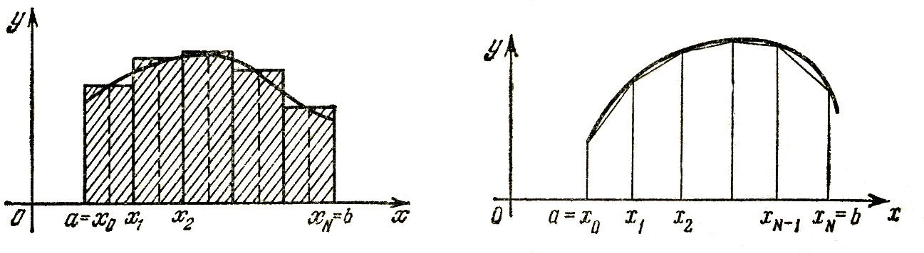

Рисунок 2 Рисунок 3

- Формула трапеций. Разобьем отрезок [a, b]

на n равных частей. Тогда интеграл приближенно будет

равен сумме площадей трапеций, вписанных в криволинейную трапецию. См. рис. 3.

Имеем
S = Δx ⋅ f (xi−1) + f (xi ) . Тогда
i 2

b
∫ f (x)dx ≈ S1 + S2 +K+ Sn =
a

= Δx  f (x0 ) + f (x1) + f (x1) + f (x2 ) +K+ f (xn−1) + f (xn )  =
 2 2 2 
 

= Δx  f (x0 ) + f (x ) + f (x

) +K+ f (x
) + f (xn )  =

 2 1 2 n−1 2 
 

= b − a  f (x0 ) + f (xn ) + f (x ) +K+ f (x 

n  2
1 n−1) .

 

Последняя формула называется квадратурной формулой трапеций.
Замечание. Формулы прямоугольников и трапеций точны для многочленов не выше первой степени, т.е. для линейных функций y = Ax + B . В этом смысле формула трапеций не имеет никакого преимущества перед формулой прямоугольников.
- Формула парабол. Формула Симпсона.

Рассмотрим на плоскости три точки
A(−Δx, y0 ) ,
B(0, y1) ,
C(Δx, y2 ) . Известно,

что через три точки на плоскости можно провести единственную параболу y = ax2 + bx + c . Поскольку точки А, В и С лежат на параболе, то должны выполняться равенства

y0 = a (Δx)² − bΔx + c,
y1 = c ,
y2 = a (Δx)² + bΔx + c .

Найдем площадь криволинейной трапеции, ограниченной этой параболой на отрезке [−Δx, Δx] .

Δx
S = ∫
(ax2 + bx + c)dx =  a x + b x
 Δx
- cx  =

−Δx

3
2
 3 2
 −Δx

= Δx (2a (Δx)² + 6c) = Δx ( y + 4 y + y ).
3 3 0 1 2

Полученная формула
S = Δx ( y + 4 y + y )

называется формулой Симпсона.

3 0 1 2

Из этой формулы, перейдя от отрезка [−Δx, Δx]
квадратурная формула парабол:
к отрезку [a, b], получается

b b − a 
 a + b  

∫ f (x)dx ≈ 6  f (a) + 4 f  2  + f (b)  .
a    

Отметим, что эта формула точна для многочленов третьей степени.

Разделим теперь отрезок [a, b]

на четное число равных частей. Тогда
Δx = b − a ,
2n

а интеграл можно приближенно вычислить следующим образом:

b
∫ f (x)dx ≈ S1 + S2 +K+ Sn .
a

Из формулы Симпсона имеем:

S = Δx ( y + 4 y + y ) ,
1 3 0 1 2

S = Δx ( y + 4 y + y ) ,
2 3 2 3 4

………

S = Δx ( y + 4 y + y ) .
n 3 2n−2 2n−1 2n

Тогда получаем обобщенную квадратурную формулу парабол:

b
∫ f (x)dx ≈
a
b − a

6n
( y0 + 4 y1 + 2 y2 + 4 y3 + 2 y4 +K+ y2n ) .

